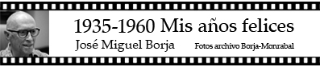
Cap.2: LA MALA GUERRA Y LA BUENA LECHE
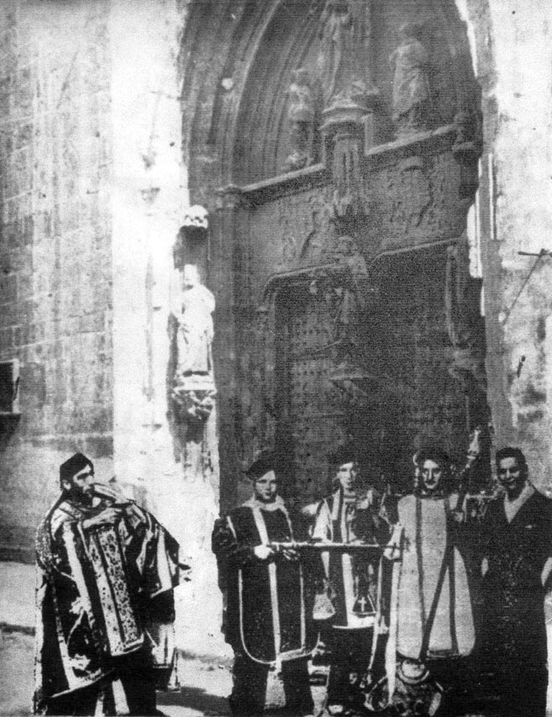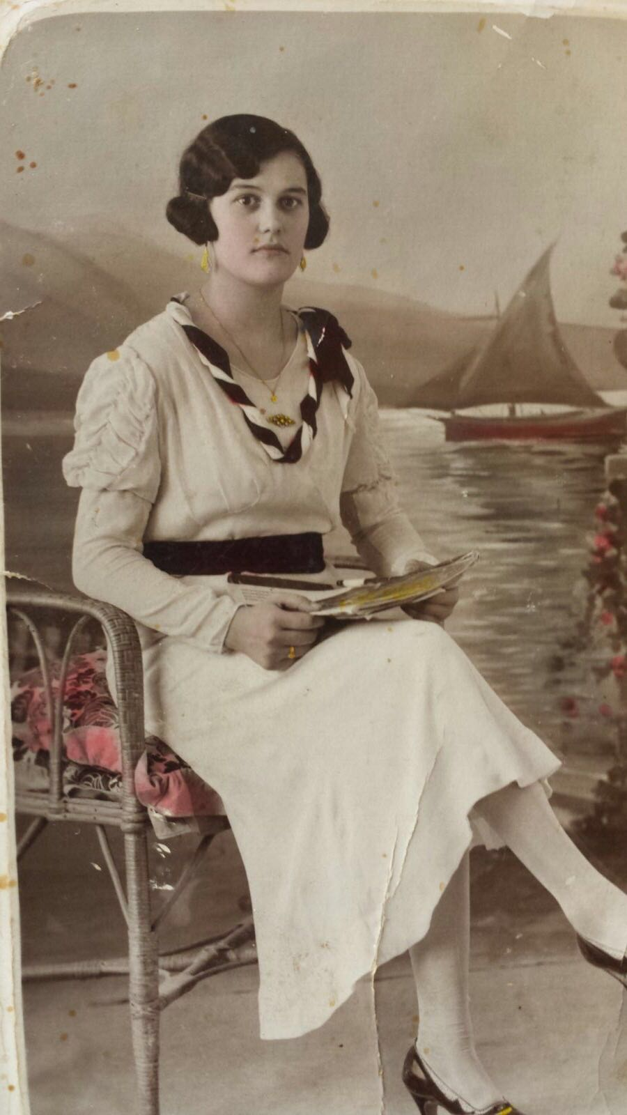
Milicianos a la puerta de la Colegiata Salvadora, mi ama de leche
La vida transcurría con relativa normalidad hasta que, el 18 de julio de 1936 ¡PUM! estalló la Guerra Incivil y lo primero que hicieron los nuevos mandatarios fue recurrir a la “memoria histórica”. La calle Duque Carlos pasó a llamarse calle de Rusia, y la de san Francisco de Borja, calle de los Trabajadores. Con la guerra aparecieron los cuatro jinetes del Apocalipsis y una inmensa locura se apoderó de España llenándola de odio, sangre y destrucción.
A media mañana del 2 de agosto, Rafa Martínez entró en la clínica de mi padre y le gritó:- Don Pedro estan cremant la Seu! Mi padre, ocupado en extraer la raíz de un molar inferior, creyendo que era una broma le contestó: - Pues no t´acostes per allí perquè a lo millor et cremen a tu també.
Pero el muchacho no le hizo caso y, al llegar frente a la Puerta de los Apóstoles, se encontró con cinco milicianos armados, revestidos con casullas que, ante su gesto de pánico le dijeron: - No tingues por. Entra, entra i voràs la falla.
En el interior, varios individuos prendían fuego a los altares laterales convirtiendo a los santos en ninots de falla. Mientras, en el altar mayor, un individuo –seguramente ilustrado-, intentaba desmontar las tablas del retablo de Pablo de San Leocadio. En aquel momento, entró por la puerta de la sacristía un hombre armado y le ordenó dejar lo que tenía entre manos. En la discusión, las voces subieron de tono y sonaron disparos. Todavía hoy la gente se pregunta si las pinturas acabaron siendo pasto de las llamas o fueron robadas.
Por la tarde, una caterva de individuos medio borrachos, vestidos con capisayos y capas pluviales portando cálices y candelabros, procesionaban montados en un carro por la calle Mayor. Pocos días después, otro grupo de sectarios descerebrados llegó a la iglesia del convento de san Roque, sacaron el cuerpo incorrupto del beato Andrés Hibernón y le prendieron fuego.
Pronto comenzaron los célebres “paseos”. Entre las personas asesinadas hubo dos monjas veladoras de enfermos, una de ellas la tía-abuela de mi amigo Suso Monrabal, el médico don José Melis y el farmacéutico Ignacio Martínez. En total, fueron 51 personas. Curiosamente, el mismo número que mataron los nacionales al terminar la guerra. ¡Siniestro empate entre la izquierda y la derecha!
Todos estos terribles sucesos hicieron que a mi madre se le retirara la leche y, antes de dormirme, le pedí al “Jesusito de mi vida” que me trajera un ama de leche como aquellas tan saludables que dibujaba Tono en La Codorniz.
Al día siguiente se hizo el milagro y llegó, desde Vergel, Salvadora González que me crió como un hijo suyo. Nunca podré olvidar su sonrisa encantadora, su bondad y el cariño con que me trató. Salvadora era una mujer dulce por naturaleza, desde su leche nutricia hasta la manera de cogerme y acariciarme. Recuerdo que me llamaba la meua perleta y, tomándome los dedos de la mano, me decía: - Este és el pare, esta és la mare, este demana pa, este diu que no n’hi ha, i este diu: gorrinet xinxet, darrere de la porta n’hi ha un troçet.
Algunos días se oía el ruido de los aviones que se acercaban al puerto para bombardearlo. Les llamaban “pavas”, seguramente porque sus bombas parecían los huevos que ponía una pava. Más de una vez, alguna de aquellas bombas cayó en Gandia y mis padres decidieron que fuéramos a pasar unos días a Palma de Gandia a la casa del señor Olaso, situada en un rincón de la plaza del pueblo. Durante el día, yo me quedaba bajo el cuidado de mi ama jugando con Salvadorín, el hijo del señor Olaso. Corríamos detrás de una pelota, subíamos a las rejas o acariciábamos a las cabras mientras la lechera las ordeñaba. De todas estas aventuras queda constancia en una película de 9,5 milímetros filmada por mi padre con una Pathe-Baby. Por las noches, extendía una sábana sobre la reja y proyectaba películas mudas de Buster Keaton, Charlot y Stan Lauren y Oliver Hardy, logrando el milagro de una sonrisa en tiempos de guerra.
Mis padres iban todos los días, a pie o en tartana, hasta Gandia y tras pasar consulta en el hospital de sangre situado en el convento de las Esclavas, acudían a la clínica para atender a sus pacientes. En aquellos tiempos en que hasta el ayuntamiento tuvo que emitir moneda, mucha gente solía pagar en especies. Un pollo por sacar una muela. Un litro de aceite por un empaste. Un saco de harina por una dentadura postiza. El que no tenía nada no pagaba y se despedía de mis padres con un: Deu que li ho pague.
21-09-2017 José Miguel Borja

